**INFORME DE APLICACIONES PROGRESIVAS (PWA)**

**APLICACIÓN CORRIENDO EN LOCAL**

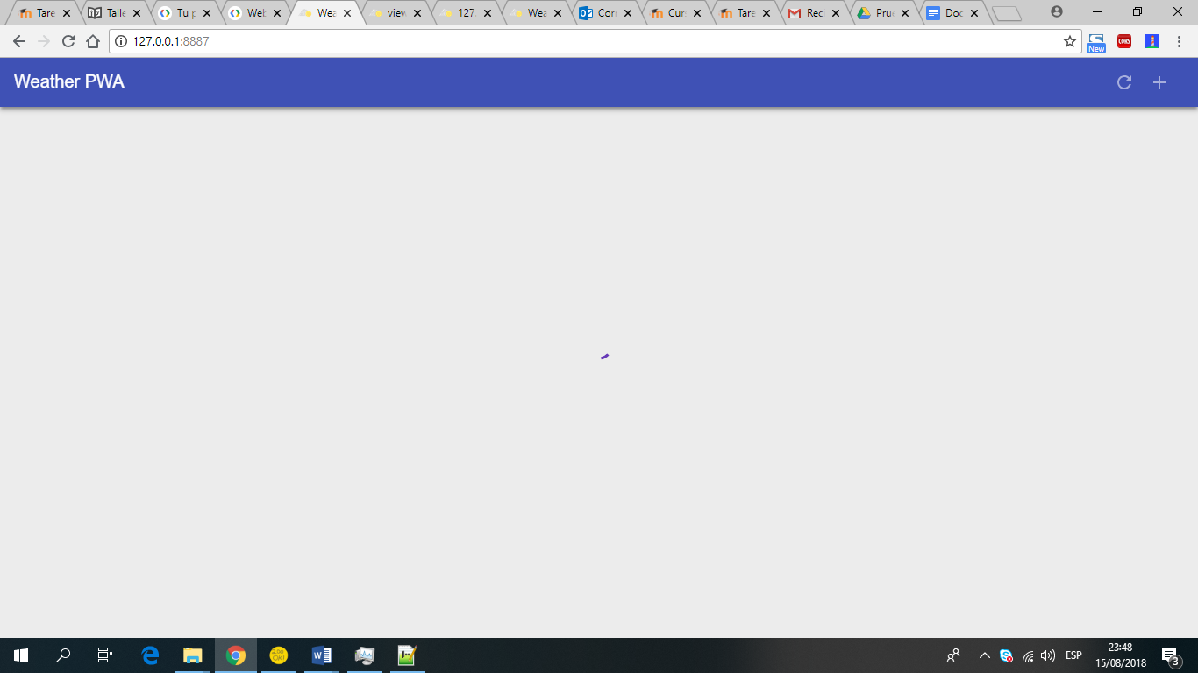

**PRIMERA CARGA RAPIDA**

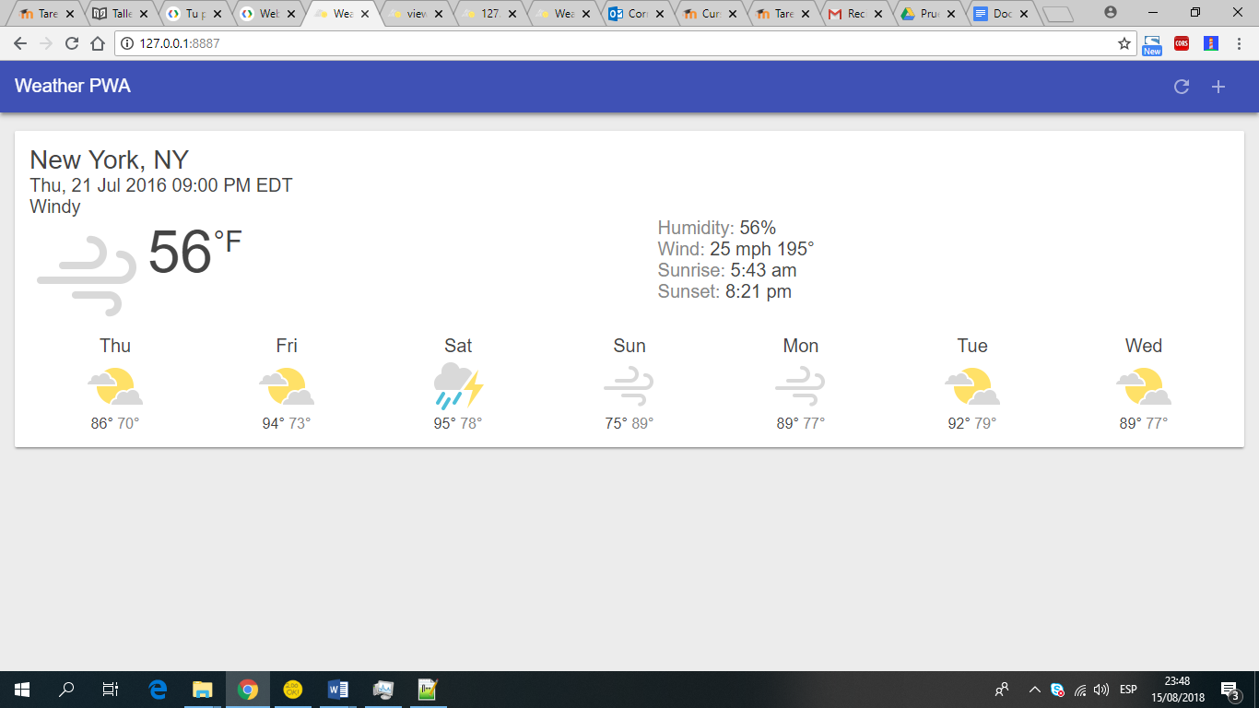

**Almacenamiento de valores en el localstored**

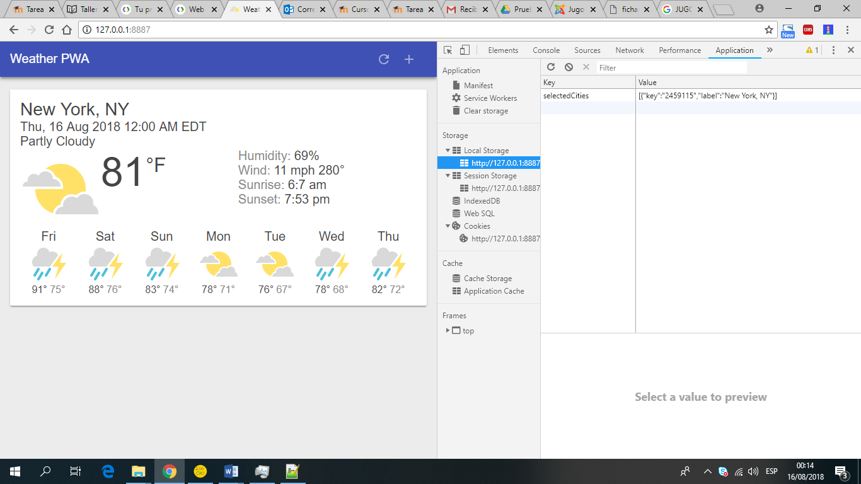

**GUARDA LAS CIUDADES SELECCIONADAS**

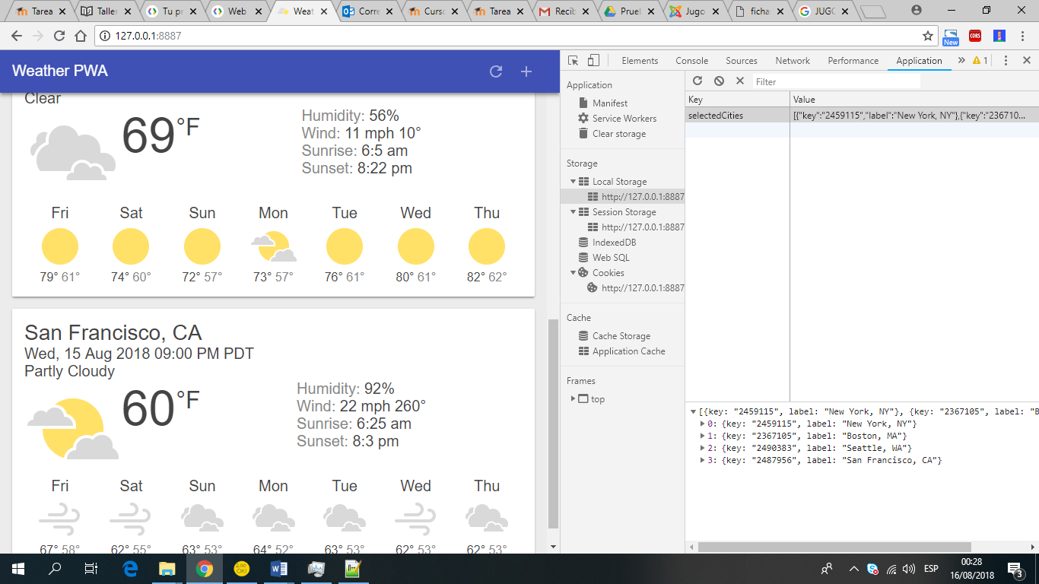

**Usa service workers para almacenar en caché por adelantado el shell de la app**

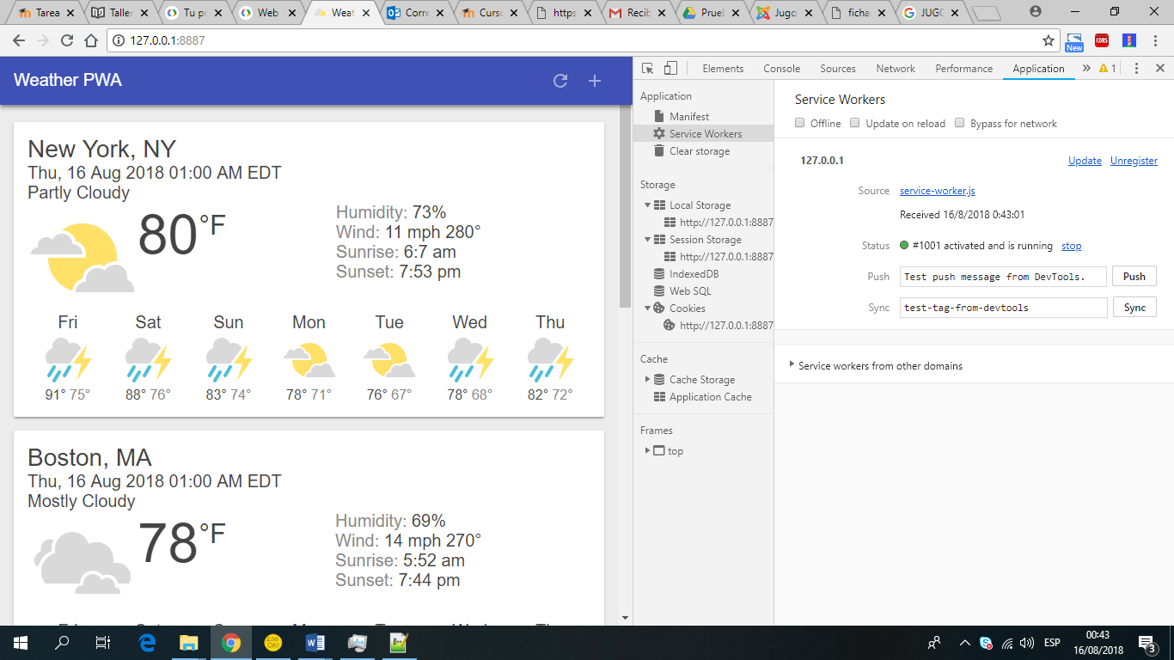

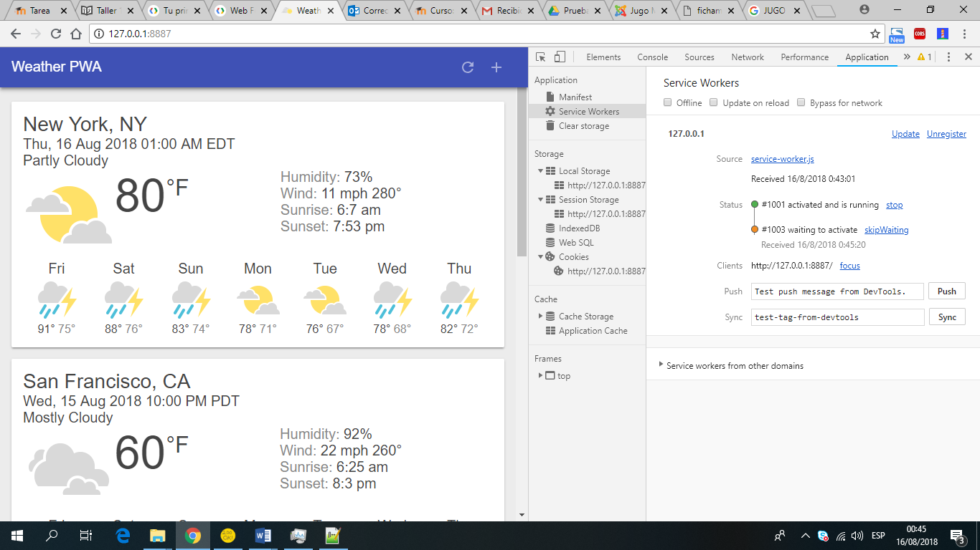

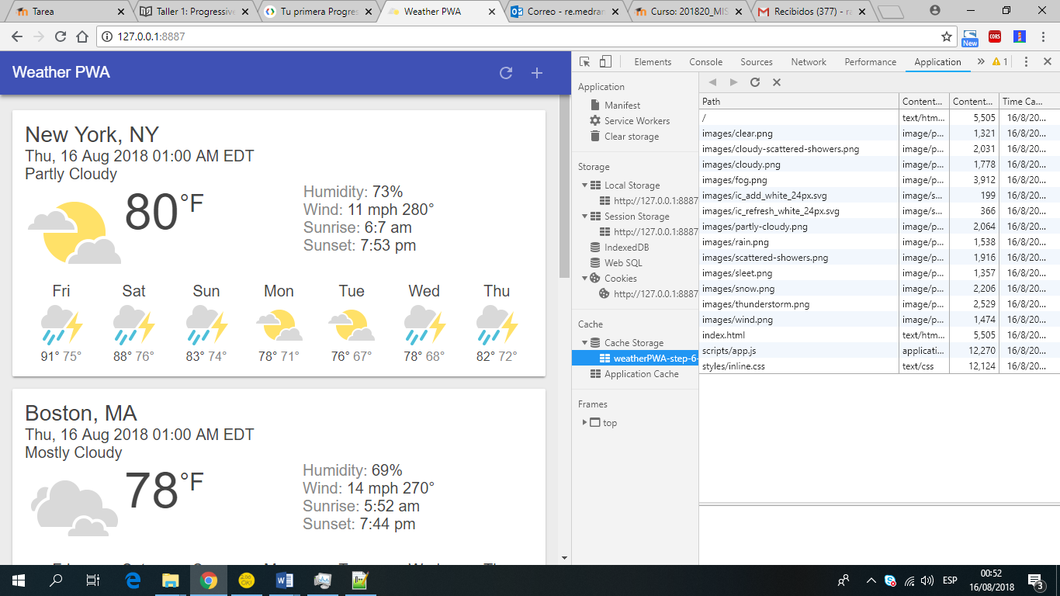

Carga fuera de línea

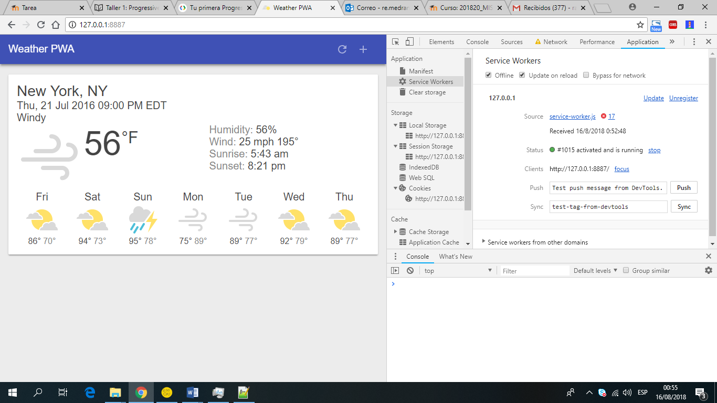

**Integrar nativamente las aplicaciones a Android y iOS.**

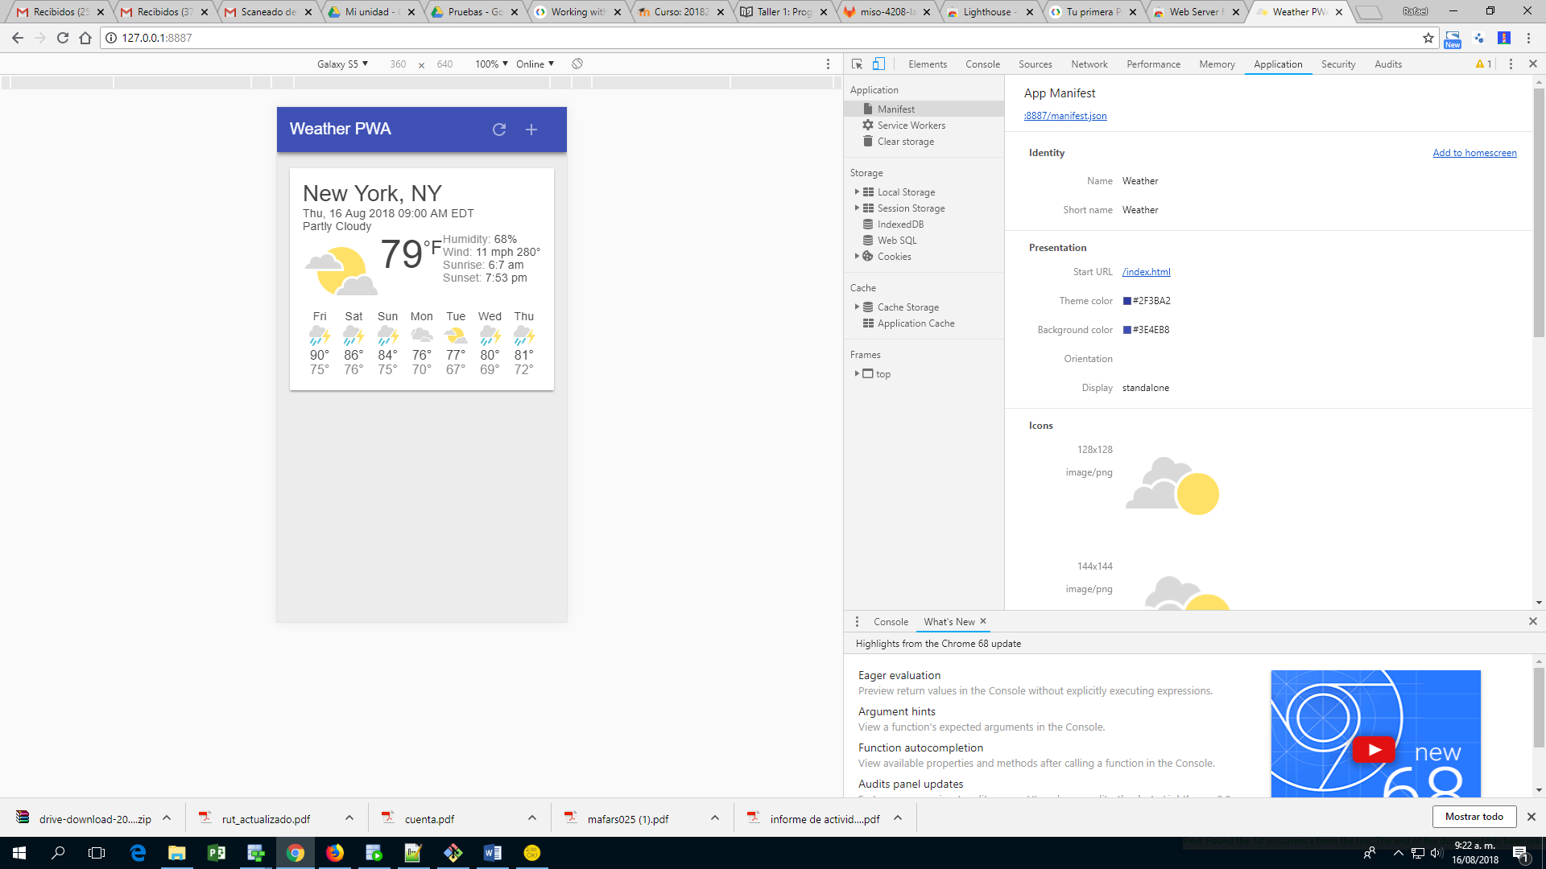

**Impleméntala en un host seguro con firebase**

